# Intelligence Fault Analysis System 需求稿

## 摘要

因應智慧製造的概念，提出了智能FA的需求，希望接此提升新產品導入時對於失效分析的效益與速度。(失效分析以下簡稱FA)

以往在FA時，工程師收到每件失敗的項目，都必須要重新看log檔案協助做分析，來判定FA的結果，經驗無法完整傳承紀錄給其他的工程師，因此有了智能FA的想法，利用深度學習的模型，來學習每次的FA成果，下次再遇到同樣的Fault，模型便會判斷出是否為類似的錯誤，進而協助工程師更快的完成失效分析。

## 定義

本需求的核心功能在於檢測機台的log判斷，對於通過或者失敗的log檔案做訓練更新模型。

一開始模型是零基礎，所有的log皆須有機器或者工程師上標籤，標註為成功或者失敗，模型記住後，下次再有類似或同樣log產生時，便可以預測出結果給FA工程施作參考。

## 流程

主要的精隨在於feedback概念，該觀念已經行之有年，透過更新的標籤與訓練主動更新模型，讓判斷的經驗能一直累積下去。

系統概念流程圖如下:

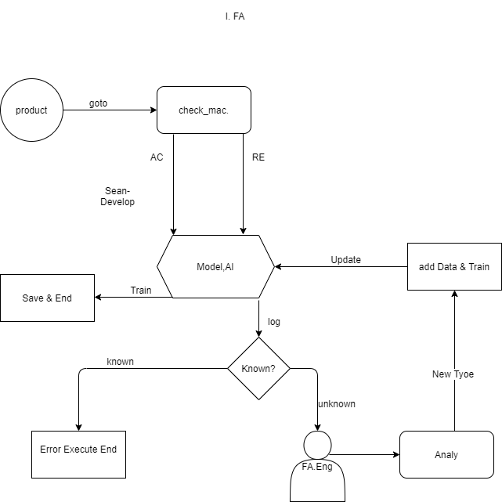

## 開發事項

1. 選定開發模型
2. 選定開發工具

暫定為先統一用python或C++撰寫模型與核心街口

其他資料的輸出輸入還是以web為主

目前其他系統主要是以java作為開發語言，再行評估

## 5.開發平台需求

礙於跨語言的銜接問題，最完整的方式如下:

前端: web 開發 : 功能流程顯示，log檔案維護

後端: web開發，資料的存儲等等的流程

模型核心: 以python or c++ 為主

上述為完整系統的開發需求

另外因應時程關係可以先將所有功能以python做一版實現

後續測試成功後，再將功能分拆重新因應系統銜接，讓該系統

能上線在Web系統的框架內

## 6.開發順序

1.核心模型功能

模型輸入，訓練，輸出，預測，更新輸出結果。

2. web前端log等維護ui 開發

3. web後端 log檔案等資料維護開發